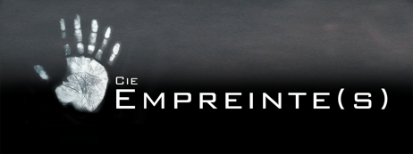
La Cie Empreinte(s) présente

CE QU’IL FAUT DIRE
de Léonora Miano

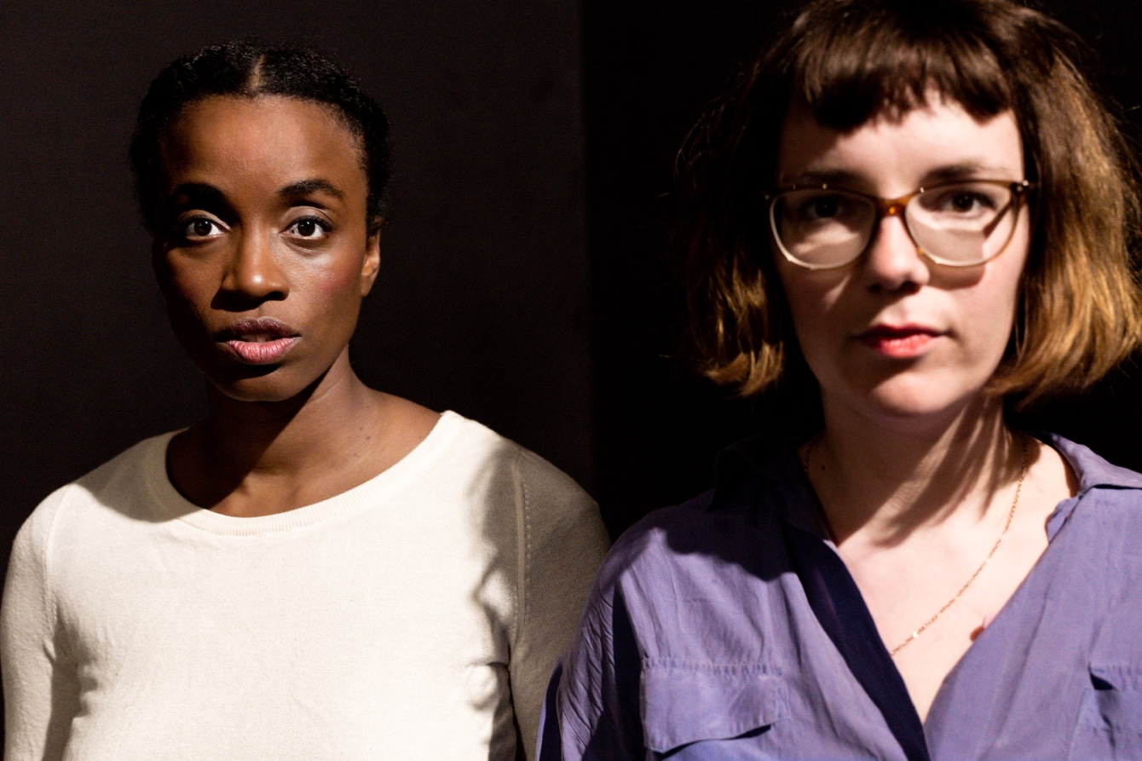
Avec Karine Pédurand & Triinu
Mise en scène Catherine Vrignaud Cohen
Collaboration artistique Huma Rosentalski

Presse Catherine Guizard / 06 60 43 21 13 / lastrada.cguizard@gmail.com
Administration / Production Johanna Ricouard / 06 46 65 79 51 / johannacieempreintes@gmail.com
Diffusion / Production Martine Bellanza / 06 22 78 46 43 / martinebellanza@gmail.com

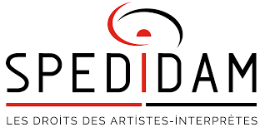
CALENDRIER

GÉNÉRALES DE PRESSE

3 février 2024 - 19h – création
à Magny-Les hameaux (78) Salle l’Estaminet
1 représentation

Le mercredi 21 février – 21h
Théâtre de la Reine Blanche (Paris 75)

TOURNÉE

Du 23 février au 10 mars 2024 – série
Théâtre de la Reine Blanche (Paris 75)
MERCREDI, VENDREDI à 21h et DIMANCHE à 18h
9 représentations

Du 14 au 15 avril 2024 – 14h15 & 20h
La scène Europe (Saint Quentin 02)

Juillet 2024 – série
Avignon (recherche de lieu en cours)

DISTRIBUTION

Avec Karine Pédurand
Triinu Timmsalu
Mise en scène Catherine Vrignaud Cohen
Collaboration artistique Huma Rosentalski
Chorégraphe Corinne Chachay
Costumes Sandra Berrebi
Régisseur général Fabien Vaudroy
Régisseur son Christophe Jacques

Production Compagnie Empreinte(s)
Coproduction Ville de Saint Quentin, département de l’Aisne, Région Hauts de France, Théâtre des sources, Spedidam

1 TEXTE / 2 FORMES
Hors les murs (45 min)  création 6 février 2023 | Plateau (1h20)  création 3 février 2024

"Comment fraterniser dans un pays où les héros des uns sont les bourreaux des autres ?"

Que signifie se déclarer « blanc » et désigner d’autres personnes comme étant « noires » ?
Qui a décidé que « l’Afrique » se nommerait ainsi ?

Loin des formules et pensées toutes faites, « Ce qu’il faut dire » vient bousculer les mots et les récits forgés par une Europe conquérante, détisser le langage de la colonisation et du capitalisme, pour retrouver le fil de l’humain − son désir de spiritualité et de beauté.

Une parole qui se veut « un chant, une célébration » pour sortir de la victimisation et réclamer haut et fort un droit à exister, dans le passé, dans le présent et dans l’avenir.

Quelle mémoire veut-on garder vivante ?
Peut-on se libérer des assignations et être soi ?

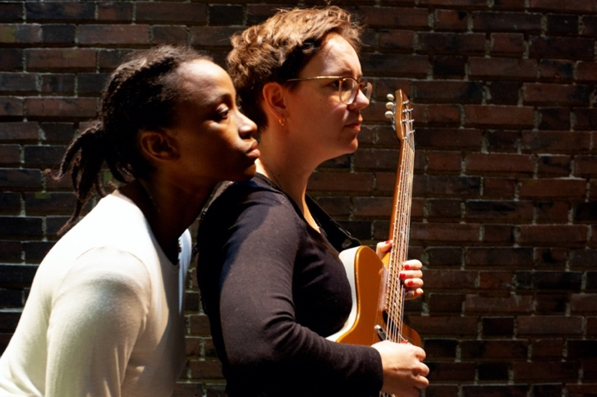

Ce qu’il nous faut désirer, avant même la fin de la domination c’est l’effacement de ce qui l’a rendue possible.

Parce qu’à la fin des fins, Maka, nous allons vivre. Nous allons continuer.
Alors, concevons, il en est temps, un modus vivendi.
L’urgence n’est plus de pousser notre cri.
Il s’agit d’ôter ses chaînes à la grandeur, de refuser que se poursuive l’ensauvagement du monde.

Puisqu’à la fin des fins, nous allons vivre. Ici, ailleurs, avec tous les autres, tous les nôtres…

(extrait de « Ce qu’il faut dire – La fin des fins » de Léonora Miano)

NOTE D’INTENTION
Depuis toute petite, j’ai cette phrase en tête. « Nous venons tous de quelque part. » Une évidence… Mais en y réfléchissant, il n’est pas si simple de définir d’où l’on vient. Peut-être est-ce parce que je suis née d’une mère juive égyptienne et d’un père catholique français. Ce « quelque part » est géographique, culturel et spirituel.

Ma mère n’a jamais voulu parler de ses années au Caire. Ma famille maternelle, non plus. Trop douloureux. Ils ont fui avec pertes et fracas, comme on dit. Le fracas d’un tonnerre qui met tout en silence. De cet exil, restent des photos, des bribes d’images de bateaux pris à toute vitesse, des passeports italiens pour pouvoir passer la frontière, d’entassement dans une chambre d’hôtel à leur arrivée en France. Personne n’a vraiment su raconter cette histoire. Une réponse, systématique, revenait : « Et puis, nous sommes Français, pourquoi tu poses la question ? ». Ils ont tout faire pour être intégrés, assimilés. Le silence de l’exil a pris sa place. Parce que nous venons tous de quelque part et je voulais savoir.

Pour chaque création, je pars d’un sujet qui résonne de façon particulière dans ma vie. Un sujet personnel que je transmute sur le plateau en portée universelle. Après la mort d’une mère exilée quand on est à l’aube de l’âge adulte (Un obus dans le cœur), la résilience (La naissance des étoiles), la mécanique du secret de famille (27 fragments d’un désir) et la maternité comme question identitaire et comme porte d’entrée sur les conditions de travail à l’hôpital (Chambre 2), je choisis aujourd’hui d’aborder la question de l’identité et de l’exil.

« Ce qu’il faut dire » sort de la pensée manichéenne pour construire une « pensée complexe » (Edgar Morin). Et c’est ça qui me semble essentiel aujourd’hui. La simplification de la réflexion amène à des opinions qui ne sont pas construites. Avec cette nouvelle création, je questionne la relation entre l’Occident et l’Afrique, la relation que nous avons à la couleur de la peau, la relation que nous avons à l’altérité, comme miroir de notre humanité. En mettant scène « Ce qu’il faut dire », je pose au centre du débat la nécessité d’une remise à plat des relations humaines, loin de toutes les formes de dominations existantes.

Catherine Vrignaud Cohen

NOTE DE CRÉATION
FORME PLATEAU (création le 3 février 2024)
1h40 / 1 comédienne et 1 musicienne / avec technique

« Ce qu’il faut dire » est un recueil de trois textes, édité dans la collection « Les écrits pour la parole » de l’Arche. L’écriture de Léonora Miano est rythmée, scandée. Chacun des textes abordent le thème de l’identité à différents endroits. « La question blanche » interpelle sur un système qui a assis sa domination par, entre autres, la classification des couleurs de la peau. « Le fond des choses » rappelle les faits historiques et fait remonter à la surface de la mémoire des vagues répétées d’immigration des européens vers d’autres continents pour les conquérir. « La fin des fins » offre une troisième voie aux dominants et aux dominés : la fraternité.
MISE EN SCÈNE
INTERPRÉTATION
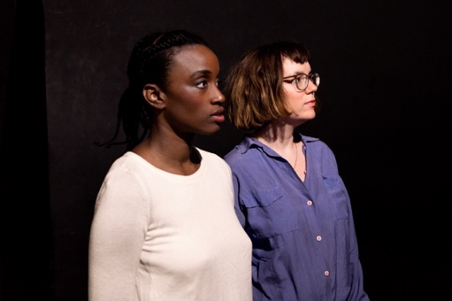
Le texte sera interprété par Karine Pedurand, comédienne qui porte des projets engagés tant en France qu’en Guadeloupe. Son jeu à la fois fin et puissant en font l’interprète idéal pour porter la parole de Léonora Miano.
Triinu est auteure-compositrice, chanteuse, guitariste, bruitiste (et oui tout ça), née en Estonie. Elle est elle-même en recherche identitaire (sujet de sa résidence à la Villa Médicis). Elle créera l’environnement sonore en dialogue avec Karine Pédurand.

Les deux interprètes vont tisser sur le plateau une performance interdisciplinaire mêlant leur propre culture et leur propre histoire.

SCÉNOGRAPHIE
Un plateau nu. Tout est apparent, tel quel. Tout est réel. Deux personnes sur scène attendent. On sent leur complicité. On sent leur intensité commune. Le dialogue entre elles est silencieux et déjà très intime. C’est cette première image qui ouvre le spectacle.
La comédienne et la musicienne seront tout le temps sur scène. L’écoute et le lien qu’elles vont développer est le fil rouge du spectacle. Le texte est au même niveau que la musique. Elles sont deux interprètes qui jouent ensemble. Pour chaque texte, elles réorganiseront leur espace, pour réfléchir autrement, s’adresser d’un autre point de vue.
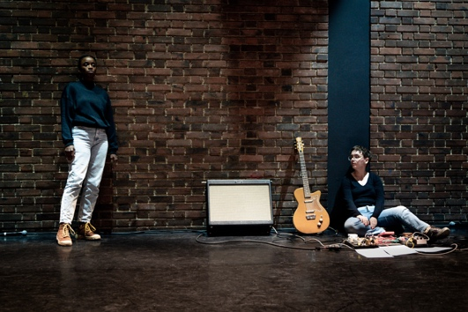
Premier tableau « La question blanche » : occupation du fond de plateau, les deux au même niveau, au sol, peu de mouvement. La distance avec le public est respectée. L’interprétation de Karine est dans la détente, la mélancolie avec des pointes de frustration. Triinu se fait bruitiste comme une recherche profonde dans les entrailles de l’origine du monde.

Deuxième tableau « Le fond des choses » : Triinu au centre, plus mélodique, sa guitare se fait rythme entrainant. Karine, micro à la main occupe l’espace, elle a l’urgence de faire comprendre les ressorts de l’histoire.

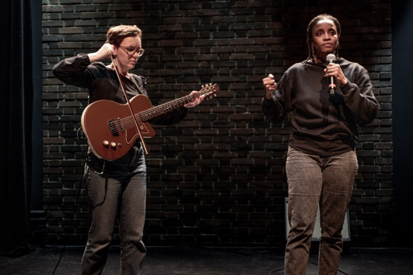
Troisième tableau « La fin des fins » : Karine porte la voix de Maka (représentation du mouvement woke) juchée sur un cube en avant-scène. Triinu ne joue plus, elle l’écoute au loin. Quand la réponse à Maka arrive, Karine se fait lumineuse, engagée et tranquille. Triinu la rejoint au centre avec sa guitare et son archer. Ensemble, elles ouvrent la troisième voix pour répondre à tout ce qui a été dit.

Pour la création, nous construisons tout au plateau. Triinu compose / créé des bruits avec Karine. En osmose. Elles s’influencent l’une et l’autre. La construction est fragile, au présent, et c’est ce qui fera sa puissance. La lumière met en avant les différents niveaux de dialogue. Elle est à leur service, dans l’ombre (si j’ose dire). Une attention particulière sera portée sur le stylisme, seul élément extérieur apporté pour le spectacle.

1 TEXTE / 2 FORMES
FORME HORS LES MURS (création le 6 février 2023)
40 minutes de représentation + 30 à 45 min d’échange / 1 comédienne / sans technique

« Ce qu’il faut dire » de Léonora Miano est un texte coup de poing, un écrit pour la parole, sans filtre, sans « politiquement correct », droit au but. Le langage urbain et le côté brut du texte sont des atouts pour aller dans des espaces non dédiés à fin d’interpeller, questionner. J’imagine cette forme décentralisée comme une interpellation flash autour de la question de l’identité, des origines, de l’histoire commune aussi. L’idée est de sillonner le territoire avec un texte exigeant et engagé. En donnant à entendre ce texte à plusieurs endroits, sur plusieurs temps forts, en direction de différents types de public, nous créons un fil invisible entre les habitants.
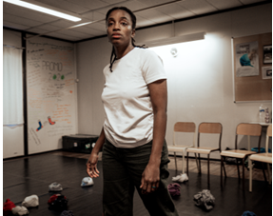
Cette double forme, me permet d'imaginer une circulation des publics à l'intérieur du territoire. Une seule création qui tisse un lien entre les habitants.
Pour la forme hors les murs nous proposons 2 textes, sur les 3, du recueil (« La question blanche » et « La fin des fins ») à fin de proposer une représentation de 40 min puis un temps long d’échange.

Tu as peur Pourquoi
De quoi
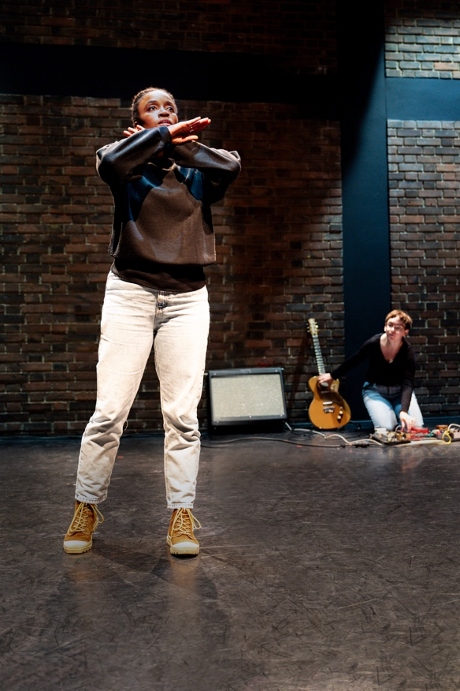
C’est toi qui nous as conduits là
Entraînés sur cette voie glissante Cette pente
C’est toi qui as dit
Noire
Moi Je n’étais que
Congo Bororo Igbo Herero
Je n’étais que
Ashanti Mossi Fulani Muluba Yoruba
Moi Je n’étais que
Traceuse d’adinkra
Tisseuse de shoowa
J’étais candace de Méroé
Adoratrice de Sekhmet
Prêtresse de la déesse Aset
En son nom puissant Je te salue d’ailleurs
Toi
Qui as dit
Noire

(extrait de « Ce qu’il faut dire – La question blanche » de Léonora Miano)

COMPAGNIE EMPREINTE(S)
Compagnie en résidence d'implantation à Saint Quentin dans les Hauts de France
Conventionnée Région Hauts-de-France
Soutenue par le département et la DRAC (résidence post APAC)
Compagnie référencée ADAGE et PASS CULTURE

La compagnie Empreinte(s) a été créée par Catherine Vrignaud Cohen en 2013. Artiste pluridisciplinaire, elle développe une œuvre artistique où elle questionne l'interpénétration entre l'intime (les secrets, les désirs, les non-dits qui sous-tendent les relations humaines) et la société (la guerre civile, l'exil, le care dans les hôpitaux)
Pour chaque création, elle part d’un sujet qui résonne de façon particulière dans sa vie. Un sujet personnel qu'elle transmute sur le plateau en portée universelle : la mort d’une mère en exil quand on est à l’aube de l’âge adulte (Un obus dans le cœur), la résilience (La naissance des étoiles), la mécanique du secret de famille (27 fragments d’un désir) et la maternité comme question identitaire et comme porte d’entrée sur les conditions de travail à l’hôpital (Chambre 2). Elle s'appuie sur des textes (théâtres ou romans) d'auteurs contemporains (Wajdi Mouawad, Caryl Churchill, Julie Bonnie) dont les mots resonnent à la fois pour elle et pour l'actualité. Au plateau, elle place l'interprétation au cœur du processus de création. A partir du travail avec les comédiens, elle construit une scénographie en empruntant les codes de la photo et du cinéma. En plusieurs créations, elle a ouvert de nouveaux chantiers d’exploration artistique (l’objet, la marionnette, la danse). A chaque fois, elle cherche à trouver une adéquation au plus juste entre la forme et le fond, entre l’image et le sens.
En janvier 2023, la compagnie commence une résidence d'implantation territoriale à Saint Quentin (Aisne) pour 3 ans. Elle déménage son siège social à la Scène Europe (Saint Quentin) pour commencer une collaboration à long terme avec la ville, le département, la région et la DRAC.
Pour la Compagnie Empreinte(s), un spectacle est un mouvement de vie dans un lieu géographique qui ne s’arrête pas uniquement à la représentation. Pour chaque création, elle co-crée des projets de médiation culturelle avec la structure qui nous accueille, la ville et ses habitants. Interdisciplinaire, Catherine Vrignaud Cohen partage son processus créatif avec différents outils (photo, écriture, théâtre, vidéo). Elle transmet la compréhension de la démarche de création, développe l’esprit critique, la curiosité et l’ouverture des spectateurs. L’idée est d’amener le spectateur (de cinéma, de télévision, de théâtre ou d’exposition) à être actif devant la création.

PROJETS DÉVELOPPÉS EN CRÉATION
Chambre 2 adapté du roman de Julie Bonnie, mes par Catherine Vrignaud Cohen / Seul en scène théâtre (création : juin 2021 – en cours de tournée)
Co-production : CDN de Sartrouville, Quai des arts (Argentan), Th. Jean Vilar (Suresnes), EC Robert Doisneau (Meudon), ESAT Eurydice (Plaisir), Th. Jean Vilar (Saint Quentin, 02)

Heart’s desire de Caryl Churchill, traduit et mes par Catherine Vrignaud Cohen Théâtre et marionnettes (création : Novembre 2017 – une vingtaine de dates en France)
Co-production : Théâtre Jean Arp (92), ESAT Eurydice (78), Théâtre Jean Vilar (02), Barbacane (78)

L'Impatiente de et mis en scène par Catherine Vrignaud Cohen / Jeune public, à partir de 3 ans théâtre et objets (création novembre 2016 - une cinquantaine de dates en France et à l’étranger)
Co-production : Théâtre de Sartrouville et des Yvelines – CDN, Barbacane (78), ESAT Eurydice (78), Théâtre Malesherbes - Maison Laffite (78), Le Colombier (78), La Manufacture (02)

Un obus dans le Coeur de Wajdi Mouawad, mes par Catherine Vrignaud Cohen / Seul en scène, théâtre (création février 2014 - plus de 200 dates France et étranger) Molière de la révélation masculine 2014 (Grégori Baquet)
Co-production : Barbacane (Beynes, 78) et ESAT Eurydice (Plaisir, 78) et Déchargeurs (Paris, 75)

BIOs
AUTRICE
Léonora Miano est née en 1973 à Douala, au Cameroun. Après avoir consacré une trilogie à l’Afrique avec « L’intérieur de la nuit » (Plon, 2005), « Contours du jour qui vient » (Plon, prix Goncourt des Lycéens 2006), et enfin « Les Aubes écarlates » (2009), elle a publié en 2008 « Tels des astres éteints », son premier roman sur la communauté afropéenne. En novembre 2013, Léonora Miano remporte le Prix Femina pour « La Saison de l'ombre » qui raconte le début de la traite des Noirs.

METTEUSE EN SCÈNE
Catherine Vrignaud Cohen est une artiste pluridisciplinaire. Elle est photographe, réalisatrice et metteuse en scène. La création est pour elle une façon d’explorer le monde et les relations humaines. Elle transmute ses expériences personnelles en œuvres artistiques pour leur en donner une portée universelle. Elle rencontre un franc succès au théâtre avec le spectacle « Un obus dans le Coeur » de Wajdi Mouawad (Molière Révélation Masculine 2013, plus de 200 dates de tournée en France et à l’étranger). Passionnée par l’écriture contemporaine, elle traduit et met en scène « 27 fragments d’un désir » de Caryl Churchill qui mêle théâtre et marionnettes et un jeune public au CDN de Sartrouville qu’elle co-écrit, « L’Impatiente ». Sa dernière création « Chambre 2 » est un vibrant spectacle sur la maternité, l’identité et la vie dans un hôpital. Ce spectacle, en tournée actuellement, a été soutenu par une presse élogieuse.

INTERPRÈTES
Formée au TVI Actors Studio de New York, puis au conservatoire départemental Jean Wiener de Bobigny, Karine Pedurand, jeune comédienne originaire de Guadeloupe, joue notamment sous la direction de Mani Soleymanlou, Nelson-Rafaell Madel, Margherita Bertoli, José Pliya, Jean-Michel Martial, Julia Vidit, Lazar Herson Macarel et Catherine Vrignaud Cohen. Par ailleurs, elle est titulaire d’une licence d’études thétrales à la Sorbonne Nouvelle. Avec la comédienne et metteure en scène Margherita Bertoli, elle a fondé la Compagnie KAMMA. En paralléle, la comédienne expérimente d'autres supports, en collaboration avec des artistes caribéennes, originaires de Guadeloupe. Anaïs Verspan, Audrey « Döry Sélésprika » Céleste, et Karine Pedurand sont le collectif L.P.F.

Triinu est une auteure-compositrice, chanteuse, guitariste, née en Estonie peu avant l'effondrement de l'URSS. Elle y vit jusqu'à ses 17 ans, finit le Lycée Français de Tallinn et décide ensuite de s'installer à Paris. C'est là-bas qu'elle commence à écrire ses propres chansons, tout en emportant de l'Estonie la langue, les Regilaul - chansons runiques estoniennes traditionnelles - ainsi qu'un certain minimalisme cher au compositeur Arvo Pärt. Après quelques années formatrices entre la France et l'ouest de l'Angleterre, où elle fréquente assidûment les scènes musicales indépendantes, elle rentre à Paris et sort un premier EP, Across the Water. Suivra Envy en 2020. Tous deux auto-produits, ces enregistrements sont le terrain d’expérimentation avec des formations aventureuses (violon amplifié, électronique, basse, batterie...) et de collaborations avec des artistes vidéastes, plasticiennes, ainsi que des remix. Après des années loin de l’Estonie et des albums composés essentiellement en anglais, l’écriture de Triinu puise de plus en plus dans sa langue natale et dans les Regilaul. Elle s'implique dans un travail de collecte de ce répertoire, se base sur des travaux ethno-musicologiques, sur le parcours d'autres musicien.ne.s travaillant à partir de cette tradition.

COLLABORATEUR ARTISTIQUE
Huma Rosentalski vit et travaille à Paris depuis 25 ans, il est originaire de Dortmund en Allemagne. Avec les autres, son engagement est total à capter – recréer une réalité qui divulgue, dégage, accroche le regard. En 2001, après avoir travaillé plusieurs années un peu partout en Europe comme photographe de mode et de publicité, il rencontre le jeune metteur en scène corse François Orsoni. «Et je commence à plonger dans cet univers où la langue se joint au visible, à l’image. » dira-t-il. Un monde s’ouvre, celui du théâtre. D’abord pour Orsoni, il réalise les affiches de ses spectacles, puis avec une caméra vidéo en 2002, il le suit sur sa création de Woyzeck. D’autres metteurs en scène comme Peretti lui passent commande. En 2007, c’est le théâtre de la Bastille qui lui confie la création de ses affiches et le journal de la Bastille.

Compagnie Empreinte(s)
www.cieempreintes.com

Direction artistique Catherine Vrignaud Cohen
06 14 61 23 13
contact@catherinecohen.com

Administration / Production Johanna Ricouard
06 46 65 79 51
johannacieempreintes@gmail.com

Diffusion / Production Martine Bellanza
06 22 78 46 43
martinebellanza@gmail.com

